**Export e Import en JavaScript**

Son directivas de JavaScript

* Cuando tiene una sola función se utiliza export default
* Export solo tiene sentido cuando se trabaja con archivos .html

Hay varios archivos para exporta, a continuación se presentan las siguientes:

1. Exportar antes de las sentencias

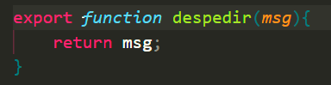

1. Exportar separado de la declaración

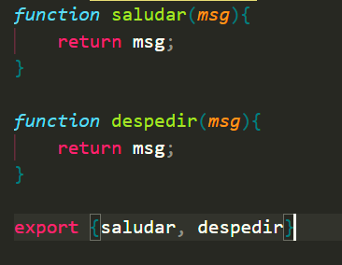

**Import**

Para importar en JS se utiliza la directiva import, la cual contiene una lista de lo que queremos importar entre llaves

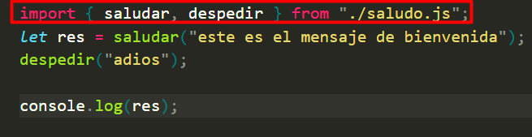

Para importar todos los métodos o clases puede utilizarse asterisco

